DISCIPLINA DE UPX2 - USINA DE PROJETOS EXPERIMENTAIS II

Sorocaba/SP
2026
CENTRO UNIVERSITÁRIO FACENS
CURSO SUPERIOR TECNÓLOGO EM ANÁLISE E DESENVOLVIMENTO DE SISTEMAS

PRAZO.APP

Primeira parte da documentação do projeto apresentado ao Centro Universitário Facens, como exigência parcial para a composição de nota na Atividade AC2 da disciplina de UPX2 - Usina de Projetos Experimentais II, da Professora Orientadora Brenda Medina de Oliveira .

Sorocaba/SP
2026
Sumário
1. Informações do Projeto 3
2. Introdução 4
3. Objetivos 4
3.1 Objetivo Geral 4
3.2 Objetivos Específicos 4
4. Justificativa 4
5. Cronograma 4
6. Metodologia 5
7. Descrição das Funções no Projeto 5
8. Desenvolvimento do Projeto 7
9. Resultados Esperados 7
10. Persona 8
11. Canvas de Proposta de Valor 8
12. Lean Canvas 8
13. Estudo de Mercado (TAM, SAM, SOM) 8
14. Conclusão 8
15. Estudos Futuros 8
16. Referências Bibliográficas 9

Informações do Projeto
- Título do Projeto: prazo.app — Sistema de Controle de Validade e Reaproveitamento de Alimentos (SCVRA)
- Orientador: Prof. Eliney Sabino
- Líder do Grupo: Julia Pereira de Andrade
- Curso: Análise e Desenvolvimento de Sistemas
- Semestre: 2º Semestre

Introdução
O desperdício de alimentos é um problema cada vez mais presente na sociedade, causando impactos econômicos, sociais e ambientais. No Brasil, cada pessoa desperdiça cerca de 41 quilos de alimentos por ano, muitas vezes por falta de organização e controle dentro de casa. Na correria do dia a dia, é comum que produtos sejam esquecidos na geladeira ou na despensa e acabam vencendo antes do consumo.
Pensando nisso, foi desenvolvido o Prazo.app, um Sistema de Controle de Validade e Reaproveitamento de Alimentos (SCVRA). O aplicativo ajuda os usuários a acompanharem os alimentos armazenados por meio de alertas automáticos de vencimento e sugestões de receitas com ingredientes já disponíveis. A proposta é tornar o controle mais simples, prático e acessível.
Além de incentivar hábitos mais sustentáveis e reduzir desperdícios, o projeto também aplica conhecimentos de desenvolvimento mobile, banco de dados e experiência do usuário, mostrando que a tecnologia pode ajudar no dia a dia das pessoas.

Objetivos
O Prazo.app é um Sistema de Controle de Validade e Reaproveitamento de Alimentos (SCVRA) desenvolvido para auxiliar usuários no gerenciamento doméstico de alimentos, com foco na redução do desperdício e na promoção do consumo consciente. O objetivo do projeto é desenvolver uma plataforma para organizar e acompanhar alimentos armazenados. Com isso, busca-se ajudar os usuários a evitar desperdícios e perdas financeiras. Entre os objetivos específicos do projeto estão identificar padrões de desperdício alimentar, desenvolver mecanismos automatizados de controle de validade e criar uma experiência prática e acessível para usuários com rotinas intensas.
Além de ajudar no controle dos alimentos dentro de casa, o projeto também permitiu aplicar conhecimentos de desenvolvimento mobile, banco de dados e metodologias ágeis na criação de uma solução prática para o dia a dia.

Objetivo Geral
Desenvolver o protótipo e a documentação do Prazo.app, uma plataforma digital de controle de validade de alimentos voltada ao gerenciamento doméstico, com o objetivo de reduzir desperdícios, organizar o estoque residencial e incentivar o consumo consciente por meio do monitoramento dos alimentos e de alertas automáticos de vencimento.

Objetivos Específicos
- Analisar os padrões de desperdício alimentar doméstico e identificar as necessidades dos usuários.
- Desenvolver um sistema de cadastro e gerenciamento de alimentos para organizar o estoque doméstico.
- Criar um mecanismo automático de monitoramento de validade com alertas de vencimento.
- Implementar sugestões de receitas para incentivar o reaproveitamento de alimentos.
- Criar uma interface simples e acessível para uso em dispositivos móveis.
- Aplicar os conhecimentos adquiridos em desenvolvimento mobile, banco de dados e metodologias ágeis no projeto.

4. Justificativa
O Prazo.app resolve um problema do cotidiano real: o controle de validade de alimentos em casa é feito pela memória, e o resultado é desperdício recorrente com perdas que chegam a R$150 por mês. As soluções existentes, como listas de papel e planilhas, exigem esforço manual constante e não funcionam para quem tem rotina intensa. O app elimina essa fricção com cadastro por código de barras e alertas automáticos. Na prática, o impacto é financeiro, emocional e ambiental, menos desperdício, menos culpa e contribuição direta para um problema nacional: o Brasil joga fora cerca de 41 mil toneladas de alimentos por dia.
Academicamente, o projeto articula conceitos de engenharia de software, UX, banco de dados, redes e análise de mercado em um produto com aplicação real, consolidando habilidades técnicas e de gestão que vão além da sala de aula.

5. Cronograma
O projeto segue o cronograma acadêmico da UPX 2, com fases de análise de requisitos, design de interface (Figma), desenvolvimento do back-end e validação com usuários com as etapas e prazos do projeto.
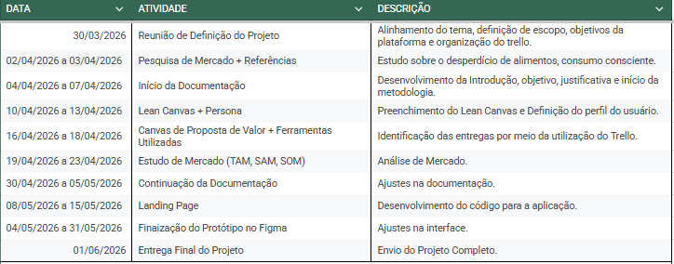
Figura 1: Cronograma das atividades do projeto

6. Metodologia
Adota-se a metodologia ágil Scrum. O sistema é projetado para dispositivos móveis (Android/iOS) com arquitetura back-end Java para sincronização de dados e notificações push, será utilizado o banco de dados do tipo SQL, ferramentas e técnicas usadas.
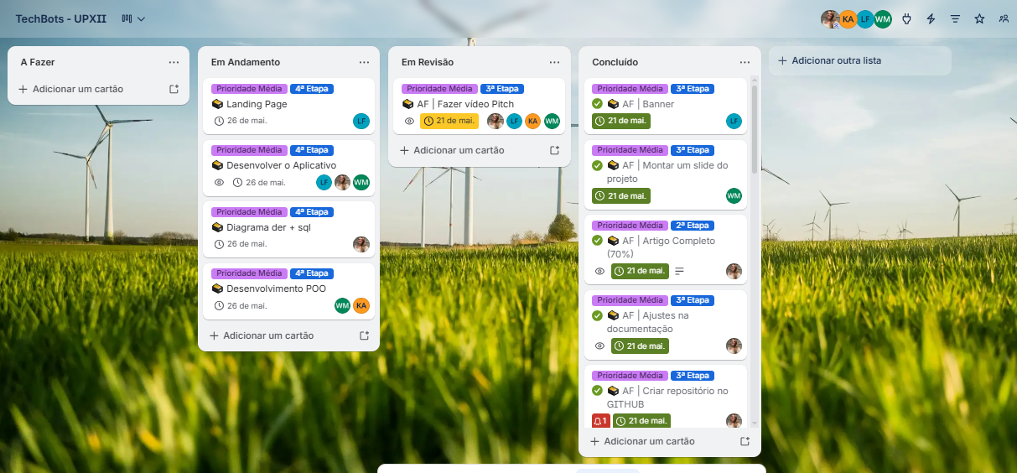

7. Descrição das Funções no Projeto
Cada integrante deve descrever suas funções e responsabilidades no projeto. Preencha a tabela com os papéis acumulados por cada integrante.
Nome do Integrante | RA | Funções Acumuladas
Julia Andrade | RA252845 | Gestor do Projeto, Analista de Requisitos
Kaiki Arruda | RA252527 | Desenvolvedor de sistemas, Product Owner
Lucas França | RA252659 | Engenheiro de Software, Analista de Viabilidade
Wesley Cruz | RA252660 | Especialista em Redes, Analista de Banco de Dados
Tabela 1: Funções dos integrantes do grupo.
Função 1: Gestor do Projeto
- Descrição da Função: Como Gestora do Projeto Prazo.app, sou responsável por conduzir o projeto do início até a entrega final. Na prática, isso envolve organizar a equipe, definir o que precisa ser feito primeiro, acompanhar se o cronograma está sendo respeitado e garantir que cada etapa entregue o que foi combinado.
- Atividades Realizadas: Até o momento, realizei a divisão das tarefas entre os membros do grupo levando em conta as competências de cada integrante. Criei canais de comunicação para que a troca de informações fluísse bem, conduzi as primeiras reuniões de alinhamento para que todos soubessem exatamente o que era esperado de cada um. Atualmente estou acompanhando o andamento geral, verificando se os prazos estão sendo cumpridos e identificando eventuais travamentos antes que virem problema.
Função 2: Analista de Requisitos
- Descrição da Função: Como Analista de Requisitos do Prazo.app, meu papel é entender o que o sistema precisa fazer de verdade, tanto do ponto de vista do usuário quanto do técnico. Isso envolve levantar, documentar e organizar os requisitos funcionais e não funcionais, garantindo que o que vai ser desenvolvido faça sentido e resolva o problema proposto.
- Atividades Realizadas: Comecei mapeando as principais necessidades dos usuários do app, quem vai usar, como vai usar e o que espera encontrar. A partir disso, documentei os requisitos funcionais (como o cadastro de alimentos, os alertas de vencimento e a sugestão de receitas) e os não funcionais (como desempenho, segurança e usabilidade). Atualmente estou revisando esses requisitos com a equipe para garantir que estejam claros e alinhados antes do desenvolvimento começar.
Função 3: Desenvolvedor de sistemas
- Descrição da Função: Como Desenvolvedor de Sistemas do Prazo.app, sou responsável por transformar os requisitos em código que realmente funcione. Meu trabalho vai desde a construção das telas e funcionalidades do app até a integração com APIs externas, como a de leitura de código de barras e a de sugestão de receitas.
- Atividades Realizadas: Participei da escolha do projeto, avaliando as opções que melhor se encaixam no escopo e no prazo que temos. Comecei estruturando o projeto base e organizando a arquitetura de pastas e componentes. Atualmente estou implementando as primeiras telas do app e configurando a leitura de código de barras via câmera, que é uma das funcionalidades centrais do Prazo.app.
Função 4: Product Owner
- Descrição da Função: Como Product Owner do Prazo.app, sou a pessoa que representa os interesses do usuário dentro do projeto. Minha função é garantir que o produto que estamos construindo realmente resolva o problema do desperdício doméstico de alimentos e não apenas que seja tecnicamente funcional. Para isso, priorizo o backlog, defino o que entra em cada entrega seja válido se o que foi desenvolvido está de acordo com a visão do produto.
- Atividades Realizadas: Criei e organizei o backlog do produto, listando todas as funcionalidades previstas e ordenando pelo que gera mais valor para o usuário. Definir os critérios de aceitação de cada história de usuário, para que a equipe saiba exatamente quando uma funcionalidade pode ser considerada pronta. Atualmente estou acompanhando o desenvolvimento das primeiras entregas e ajustando prioridades conforme o projeto avança.
Função 5: Engenheiro de Software
- Descrição da Função: Como Engenheiro de Software do Prazo.app, meu foco está na qualidade técnica do sistema como um todo. Isso inclui definir boas práticas de desenvolvimento, garantir que o código seja sustentável e escalável, e cuidar para que a arquitetura escolhida suporte bem as funcionalidades previstas agora e no futuro.
- Atividades Realizadas: Definir a arquitetura do app e documentei as decisões técnicas que guiam o desenvolvimento, como a escolha do banco de dados, a estrutura de autenticação e a forma como os alertas de vencimento serão disparados. Estabelece padrões de código para que toda a equipe siga a mesma linha. Atualmente estou revisando as implementações iniciais, garantindo que estejam dentro do que foi planejado tecnicamente.
Função 6: Analista de Viabilidade
- Descrição da Função: Como Analista de Viabilidade do Prazo.app, meu papel é avaliar se o projeto é realizável dentro das condições que temos tempo, recursos, tecnologia e equipe. Analiso os riscos envolvidos, os custos estimados e as alternativas disponíveis para embasar as decisões do grupo com informações concretas.
- Atividades Realizadas: Realizei um estudo comparativo dos apps concorrentes no mercado para entender o que já existe e onde o Prazo.app pode se diferenciar. Avaliei a viabilidade de integração como o envio de notificações via WhatsApp, analisando custos, limitações técnicas e alternativas mais simples. Atualmente estou documentando os riscos identificados e sugerindo estratégias para mitigá-los ao longo do projeto.
Função 7: Especialista em Redes
- Descrição da Função: Como Especialista em Redes do Prazo.app, sou responsável por garantir que a infraestrutura de comunicação do sistema funcione de forma estável e segura. Isso inclui avaliar como o app vai se conectar com serviços externos, como os dados vão trafegar e quais medidas precisam ser adotadas para proteger as informações dos usuários.
- Atividades Realizadas: Mapeei as integrações externas do projeto, como a API de código de barras, o serviço de notificações e o banco de dados e analisei os requisitos de conectividade de cada uma. Avaliei protocolos de comunicação e recomendei o uso de HTTPS em todas as requisições, além de orientar a equipe sobre boas práticas de segurança no tráfego de dados. Atualmente estou acompanhando as primeiras integrações para verificar se estão se comportando como esperado.
Função 8: Analista de Banco de Dados
- Descrição da Função: Como Analista de Banco de Dados do Prazo.app, minha responsabilidade é projetar e gerenciar a estrutura de dados do sistema. Isso envolve modelar as tabelas e relacionamentos, garantir que as consultas sejam eficientes e que os dados dos usuários sejam armazenados de forma organizada e segura.
- Atividades Realizadas: Desenvolvi o modelo entidade-relacionamento do Prazo.app, definindo como os dados de usuários, alimentos, datas de validade e receitas se relacionam entre si. Atualmente estou refinando a modelagem com base nos requisitos levantados pelo analista e preparando o ambiente para que o desenvolvedor consiga começar a trabalhar com o banco em breve.

8. Desenvolvimento do Projeto
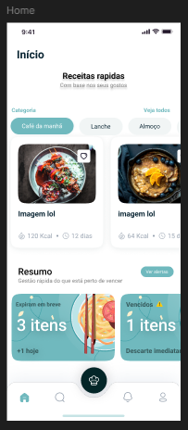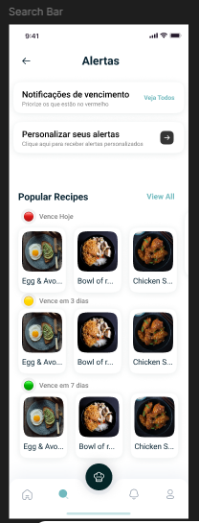

9. Resultados Esperados
Com o desenvolvimento do Prazo.app, espera-se alcançar resultados positivos tanto na experiência dos usuários quanto no incentivo a práticas de consumo mais conscientes. A ideia é que o sistema se mostre confiável, fácil de usar e capaz de despertar o interesse das pessoas em gerenciar seus alimentos de forma mais eficiente, reduzindo os índices de descarte por vencimento. Espera-se que os usuários apresentem bom engajamento com o aplicativo, utilizando ativamente as funcionalidades oferecidas, como o cadastro por código de barras, os alertas automáticos de vencimento e as sugestões de receitas com ingredientes próximos do prazo. Essas ferramentas devem tornar a experiência prática e motivadora, aumentando a satisfação com o uso do prazo.app.

10. Persona
Como responsável pela definição das personas do Prazo.app, meu objetivo foi identificar quem são os usuários reais do produto e quais dores eles enfrentam, para garantir que as decisões de desenvolvimento respondam a problemas concretos e não a suposições.
A primeira persona que define é:
Mariana Silva, 28 anos, Analista de Marketing em Sorocaba/SP. Ela tem uma rotina intensa, faz compras semanais e frequentemente esquece itens na despensa, descobrindo o vencimento só na hora de cozinhar. Sua maior dor é a culpa de jogar comida fora sabendo que poderia ter evitado, e sua necessidade é uma solução rápida, sem digitação.
A segunda é:
Julia Ferreira, 29 anos, Analista de RH em São Paulo/SP. Com base nela, levantei dados quantitativos: ela perde entre R$60 e R$150 por mês com 3 a 6 produtos vencidos, mantém cerca de 40 itens em estoque e tem tempo de gestão praticamente zero. Seu desejo é simples - bipar o produto e pronto.
A partir dessas personas, direcionei decisões como o cadastro por código de barras, as notificações na barra do celular e a lista de compras automática - tudo pensado para quem tem rotina corrida e não tolera fricção.

11. Canvas de Proposta de Valor
A proposta de valor do Prazo.app é ajudar famílias a reduzir o desperdício de alimentos dentro de casa por meio de um sistema que controla datas de validade e sugere receitas para reaproveitamento de ingredientes. Muitas pessoas enfrentam dificuldades para organizar os alimentos armazenados e acabam esquecendo produtos na geladeira ou na despensa, o que gera desperdício e perdas financeiras.
Para ajudar nesse controle, o sistema permite cadastrar alimentos e enviar alertas quando os produtos estiverem próximos do vencimento. Além disso, o aplicativo sugere receitas com ingredientes já disponíveis, facilitando o reaproveitamento dos alimentos e tornando a rotina mais prática e organizada.
Entre as dificuldades mais comuns dos usuários estão o desperdício de alimentos vencidos, a falta de tempo para acompanhar o estoque doméstico e a dificuldade em reaproveitar ingredientes antes que estraguem. Dessa forma, o Prazo.app busca incentivar hábitos de consumo mais conscientes e facilitar o controle dos alimentos no dia a dia.

12. Lean Canvas
Problema:
Desperdício de alimentos causado pelo esquecimento de produtos vencidos e pela dificuldade de organizar o estoque doméstico.
Solução:
Aplicativo que permite cadastrar alimentos, enviar alertas automáticos de vencimento e sugerir receitas com ingredientes disponíveis.
Proposta de Valor:
Ajudar no controle dos alimentos em casa, reduzindo desperdícios e incentivando hábitos de consumo mais conscientes.
Vantagem Competitiva:
Sistema de priorização por vencimento, que ajuda o usuário a consumir primeiro os alimentos mais próximos da validade.

13. Estudo de Mercado (TAM, SAM, SOM)
Como responsável pelo estudo de mercado do Prazo.app, meu objetivo foi entender o tamanho da oportunidade e identificar qual fatia podemos realisticamente alcançar na fase inicial do projeto.
Para isso, estruturei o mercado em três camadas. O TAM, que representa o mercado total, são os 60 milhões de lares brasileiros com acesso a smartphones que enfrentam o desperdício de alimentos em casa. O SAM, o mercado endereçável, reduziu para os 15 milhões de lares de jovens adultos urbanos das classes A/B que buscam praticidade e soluções de automação inteligente — perfil direto das nossas personas. O SOM, a fatia que define como meta realista, são 10 mil usuários ativos nos primeiros 24 meses, com foco nas principais capitais do Sudeste. Essa segmentação me permitiu concluir que focar no SOM primeiro é a estratégia mais adequada: atingir quem já sente a dor de forma concreta garante adoção mais rápida, feedback real e uma base sólida para crescer gradualmente até o SAM e o TAM.

14. Conclusão
O desenvolvimento do Prazo.app demonstrou como a tecnologia pode ajudar na redução do desperdício de alimentos e incentivar hábitos de consumo mais conscientes. O projeto permitiu aplicar conhecimentos de desenvolvimento mobile, banco de dados e metodologias ágeis na criação de uma solução prática para o controle doméstico de alimentos. Além disso, o projeto contribuiu para o aprendizado técnico e mostrou como a tecnologia pode ajudar a resolver problemas do dia a dia.

15. Estudos Futuros
Os estudos futuros do Prazo.app incluem melhorias como reconhecimento de alimentos por câmera, integração com listas de compras e supermercados e também funcionalidades de compartilhamento ou doação de alimentos. Outra possibilidade é a implementação de alertas personalizados e análise dos padrões de consumo dos usuários. O sistema ainda pode evoluir com sugestões mais precisas de receitas, relatórios de uso e integração com assistentes virtuais, deixando o aplicativo mais útil no dia a dia.

16. Referências Bibliográficas
LESTER, James. Sustainable Development: Principles, Practices, and Prospects. Routledge, 2020. Disponível em: https://www.routledge.com/Sustainable-Development-Principles-Practices-and-Prospects/Lester/p/book/9780367332287.
OSTERWALDER, Alexander; PIGNEUR, Yves. Criando modelos de negócios. Rio de Janeiro: Alta Books, 2011. Disponível em: https://www.altabooks.com.br/produto/criando-modelos-de-negocios/. Acesso em: 04 abril 2026.

Data da Entrega: 24/05/2026

_________________________________
Professora Brenda Medina de Oliveira
Orientadora do Projeto

